PLANO DE TRABALHO - CONVÊNIOS/AJUSTES
PROCESSO Nº 48089.000965/2025-62

SUMÁRIO
INTRODUÇÃO ....................................................................................................................... 1
DESCRIÇÃO DO PROJETO................................................................................................ 2
DESCRIÇÃO DO OBJETO .................................................................................................. 2
METODOLOGIA DE EXECUÇÃO..................................................................................... 3
PRODUTO(S) PREVISTO(S) ............................................................................................... 3
CRONOGRAMA DE ATIVIDADES E DE EXECUÇÃO .................................................. 4
CRONOGRAMA DE DESEMBOLSO................................................................................. 5
DESPESAS PREVISTAS (ESPECIFICAÇÃO DA DESPESA E ESTIMATIVA DE
CUSTOS) ................................................................................................................................. 5
CONSIDERAÇÕES FINAIS ................................................................................................. 5

INTRODUÇÃO
Este

documento

foi

assinado

digitalmente

por

Carlos

Antonio

Da

Silva

Gradim.

Para

verificar

as

assinaturas

vá

ao

site

https://izisign.com.br

e

utilize

o

código

EB
37
-
45
1
F
-
2
F
76
-
81
DF.

O presente Plano de Trabalho tem por objetivo a prorrogação, primeiro termo aditivo, da mútua cooperação técnica entre o Serviço Geológico do Brasil - CPRM e o Instituto Odeon para a elaboração de programas de desenvolvimento institucional e cultural relacionados aos programas, projetos, atividades, inclusive de natureza infraestrutural, material e laboratorial, que levem o Museu de Ciências da Terra - MCTer a um intercâmbio de acervo e materiais de pesquisa em uma oportunidade inédita de apresentar a um outro público, além de sua difusão para além do estado do Rio de Janeiro, conforme o Edital de Chamamento Público nº 0001/2023 manifesta.
O Museu de Ciências da Terra é o museu de história natural que guarda o maior acervo de fósseis do Brasil. Sua coleção também é relevante nas áreas de mineralogia, petrologia e meteorítica, além de contar com uma vasta biblioteca, um rico acervo de imagens e instrumentos científicos. Esse acervo é dividido em em três núcleos: Acervo de

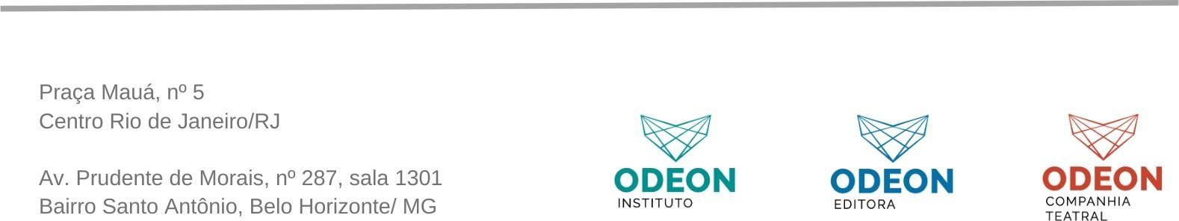
Paleontologia; Acervo de Rochas e Minerais; e Acervo da Biblioteca. O Acervo de Paleontologia tem sua origem no início do século XX sendo reconhecida como uma das coleções paleontológicas mais antigas e completas do mundo. O Acervo de Rochas e Minerais conta com cerca de 7 mil espécies minerais, 60 meteoritos e uma coleção de rochas18.000 não totalmente inventariadas. Já a biblioteca do MCTer é composta por a coleção da biblioteca do Departamento Nacional de Produção Mineral - DNPM (atual Agência Nacional de Mineração - ANM).

DESCRIÇÃO DO PROJETO
Instituto Odeon conta com experiência em diversos modelos e formatos de exposições temporárias e itinerantes, sendo importante frisar que a discussão contemporânea da museologia vem dando ênfase a proposições de exposições temporárias que consolidam um museu vivo, ativo, aderente e potente, e que seja ativo para atrair o desejo do público, isto significa levar o Museu para além do seu espaço físico permanente. Citamos abaixo algumas referências de exposições temporárias e/ou itinerantes propostas e produzidas pelo Instituto Odeon:
Este

documento

foi

assinado

digitalmente

por

Carlos

Antonio

Da

Silva

Gradim.

Para

verificar

as

assinaturas

vá

ao

site

https://izisign.com.br

e

utilize

o

código

EB
37
-
45
1
F
-
2
F
76
-
81
DF.

Exposições itinerantes:
- Imagens Que Não Se Conformam (RJ/PA/MA/MG): A mostra reúne peças da coleção do Instituto Histórico e Geográfico Brasileiro (IHGB) e trabalhos de artistas contemporâneos com obras raras do acervo do IHGB que remetem aos períodos colonial, imperial e republicano do Brasil. Além disso, traz trabalhos de artistas paraenses contemporâneos, propondo um diálogo profundo acerca da desconstrução das narrativas históricas já constituídas

- Nomes do Amor: O amor que ousa dizer seu nome (SP/MDS): A mostra é o resultado do importante trabalho da artista-pesquisadora, Simone Rodrigues, evidenciando a realidade, relatos e singularidades de casais e famílias LGBTQIA+.

Exposições Coletivas a partir de um tema e/ou recorte:

- Pororoca - a Amazônia no MAR: A coleção é um convite ao debate sobre as (in)visibilidades históricas, sociais, políticas e estéticas do outrora denominado inferno verde, nas palavras de Euclides da Cunha.
- Dj Guata Porã - Rio de Janeiro Indígena (RJ/MAR): A mostra contou a história do estado do Rio de Janeiro como uma história indígena. Concebida de modo participativo, a partir da colaboração de povos, aldeias e indígenas que residem no estado ou na capital carioca, a exposição é fruto de um processo de diálogo conduzido entre 2016 e 2017 pela equipe de pesquisa, curadoria e educação do MAR.

Dessa maneira, o Instituto pretende atender o item 11.6.h. “Exposição Itinerante” da listagem de projetos a serem pactuados que tem como proposta o seguinte projeto cultural:

“Realização de exposição temporária itinerante com a execução de mobiliário expositivo versátil que possa compor o perfil de diversas exposições, seguindo o mapeamento de processos realizado no MCTER para a realização de exposições temporárias.”

assinado

digitalmente

por

Carlos

Antonio

Da

Silva

Gradim.

assinaturas

vá

ao

site

https://izisign.com.br

e

utilize

o

código

37
EB
-
45
1
F
-
76
2
F
-
81
DF.

Título do Projeto | Vigência2 | Período de Execução3
MCTER E SEU ACERVO4  Exposição Temporária Itinerante | 24 meses | 12 meses

DESCRIÇÃO DO OBJETO
Conforme já introduzido, o Plano de Trabalho tem como objeto a elaboração, instalação e inauguração de exposição temporária em Brasília, Distrito Federal e em outras capitais para propagação do acervo do Museu de Ciências da Terra - MCTer, localizado na Urca, na cidade do Rio de Janeiro, Rio de Janeiro.

Da mesma forma, a parceria também tem como objetivo o fortalecimento do projeto de revitalização e divulgação do Museu, em razão disso, além da exposição, estão previstas

ações educativas, produção de catálogos, mini seminários e folhetos de propaganda da exposição para circulação em outras cidades, como contrapartida social.

Para uma efetiva operação desse Plano de Trabalho, o Instituto Odeon trabalhará em conjunto com a CPRM para a elaboração e gestão de captação de recursos incentivados e não incentivados, junto a pessoas físicas e jurídicas. Aqui, o papel da gestão do Instituto Odeon, das suas relações institucionais, Conselho de Administração e Fiscal, previstos em seu Estatuto Social, é de extrema importância na formação e manutenção de uma rede ativa de patrocinadores e relacionamentos corporativos, visando a diversificação de fontes de recursos, formação de parcerias e captação de patrocínios.

Para tal, será elaborado um projeto cultural com o Serviço Geológico do Brasil -
CPRM em colaboração, para apresentação no Sistema de Apoio às Leis de Incentivo à Cultura - Salic, para análise e autorização de captações de recursos.

assinado

digitalmente

por

Carlos

Antonio

Da

Silva

Gradim.

assinaturas

vá

ao

site

https://izisign.com.br

e

utilize

o

código

EB
37
-
45
1
F
-
76
F
2
-
81
DF.

METODOLOGIA DE EXECUÇÃO
- Elaboração do projeto cultural com todo seu orçamento a partir do escopo acordado, analisado e autorizado pelo MCTER/SGB;
- Cadastramento na plataforma SALIC WEB;
- Aprovação do Projeto pelo Ministério da Cultura para iniciar a Captação;
- Captação de recursos;
- Pré, Produção e Pós produção da exposição em parceria com o MCTER/SGB;

A execução do projeto será sob a coordenação do Instituto Odeon em parceria com o MCTER/SGB conforme descrito no projeto cultural e seguindo as regras das leis de incentivo.

PRODUTO(S) PREVISTO(S)

Apresentamos, a seguir, os produtos previstos que nortearam o cumprimento do objetivo da parceria prevista neste Plano de Trabalho:
- Realização de exposição temporária itinerante;
- Edição de catálogo da exposição e caderno educativo;
- Programa educativo cultural da exposição - formulação; 4. Realização de cerca de 3 mini seminários /workshops; e 5. Proposição de exposição síntese para itinerar em outras cidades.

CRONOGRAMA DE ATIVIDADES E DE EXECUÇÃO
Este Plano de Trabalho será executado conforme as etapas definidas na tabela abaixo, podendo ser prorrogado, antes do término do seu prazo, se houver interesse entre as partes:

assinado

digitalmente

por

Carlos

Antonio

Da

Silva

Gradim.

assinaturas

vá

ao

site

https://izisign.com.br

e

utilize

o

código

EB
37
-
45
1
F
-
76
F
2
-
81
DF.

assinado

digitalmente

por

Carlos

Antonio

Da

Silva

Gradim.

assinaturas

vá

ao

site

https://izisign.com.br

e

utilize

o

código

EB
37
-
45
1
F
-
76
F
2
-
81
DF.

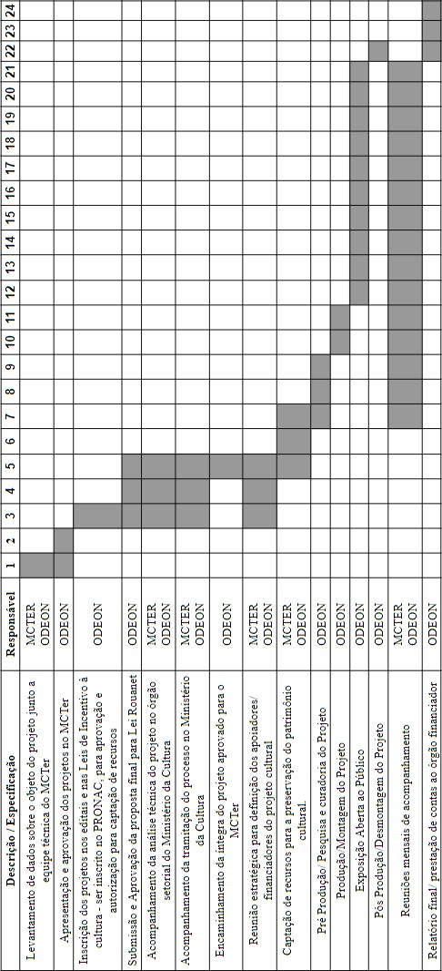

CRONOGRAMA DE DESEMBOLSO

O custo total do projeto será apurado quando da finalização da inscrição do projeto cultural na plataforma SALIC do Ministério da Cultura, não havendo desembolso de recursos ou de repasses pela CPRM/SGB.

DESPESAS PREVISTAS
Os recursos financeiros de apoio ao projeto seguirão estritamente a planilha orçamentária do projeto cadastrada na plataforma examinada e aprovada pelo Ministério da Cultura para os efeitos de renúncia fiscal.

CONSIDERAÇÕES FINAIS
O Instituto Odeon procurou demonstrar neste Plano de Trabalho que reúne, em razão da sua experiência institucional, da experiência de seus gestores, as condições necessárias para assumir o objeto em questão.

assinado

digitalmente

por

Carlos

Antonio

Da

Silva

Gradim.

assinaturas

vá

ao

site

https://izisign.com.br

e

utilize

o

código

EB
37
-
45
1
F
-
76
F
2
-
81
DF.

PROTOCOLO DE ASSINATURA(S)

O documento acima foi proposto para assinatura digital na plataforma IziSign. Para verificar as assinaturas clique no link: https://izisign.com.br/Verificar/37EB-45F1-76F2-81DF ou vá até o site https://izisign.com.br e utilize o código abaixo para verificar se este documento é válido.

Código para verificação: 37EB-45F1-76F2-81DF

Hash do Documento
704FE3F7A309DD7115FAC69895735C4306E86199BC0CD3F045A0EFB3E96C4EE5

O(s) nome(s) indicado(s) para assinatura, bem como seu(s) status em 09/10/2023 é(são) :

Carlos Antonio Da Silva Gradim (Signatário - INSTITUTO
ODEON) - 523.901.446-91 em 09/10/2023 15:58 UTC-03:00
Tipo: Certificado Digital




Objeto em consonância ao divulgado no link: https://mcter.sgb.gov.br/chamamento.html 2 Em meses a contar da data de assinatura OU da publicação no Diário Oficial da União - DOU. 3 A contar do efetivo recebimento dos recursos (caso haja recursos envolvidos). 4 Título Provisório.

